附件3

2024年襄州区“田园诗乡·才聚襄州”专项引进紧缺人才（武汉大学站）报名指南

第一章 现场资格确认及第一轮面试地点
1.进入武汉大学：凭本人身份证入校园。
2.现场资格确认地点：武汉大学就业中心第一报告厅（星湖体育馆）。
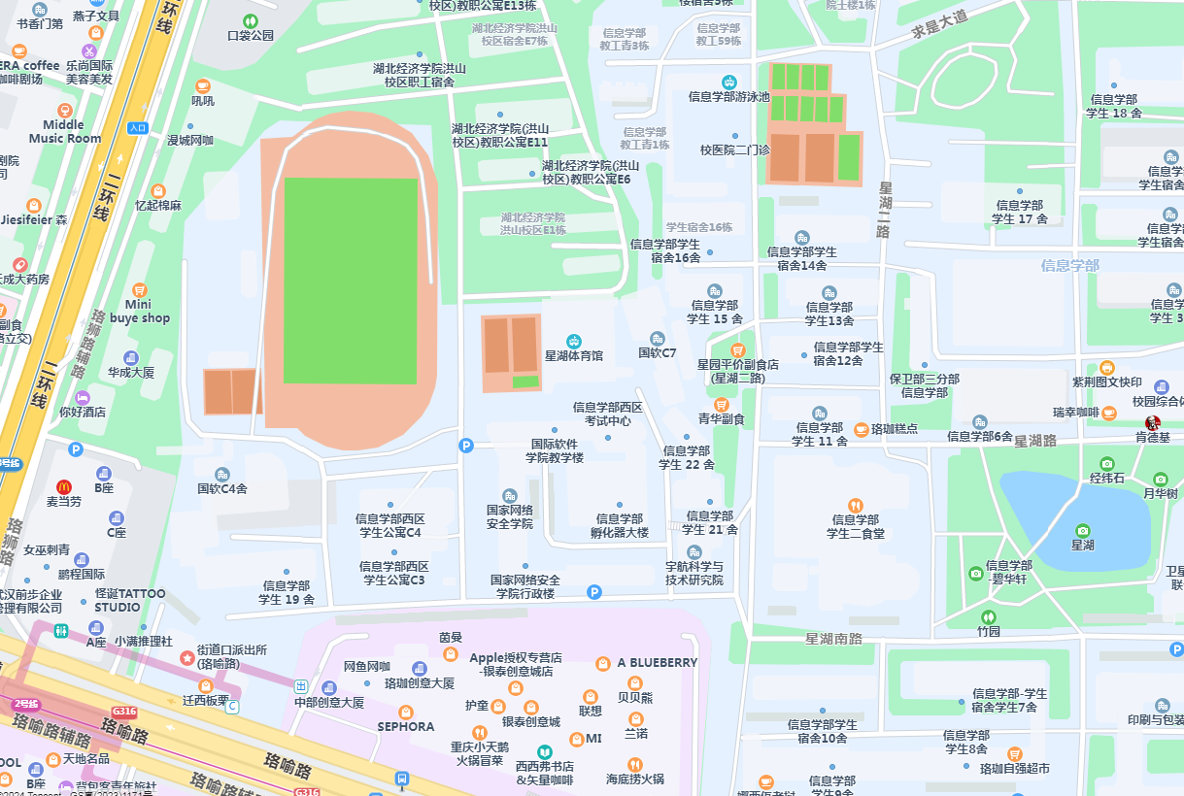
3.第一轮面试地点：武汉大学信息学部第一教学楼，3区1-208教室报到等候。
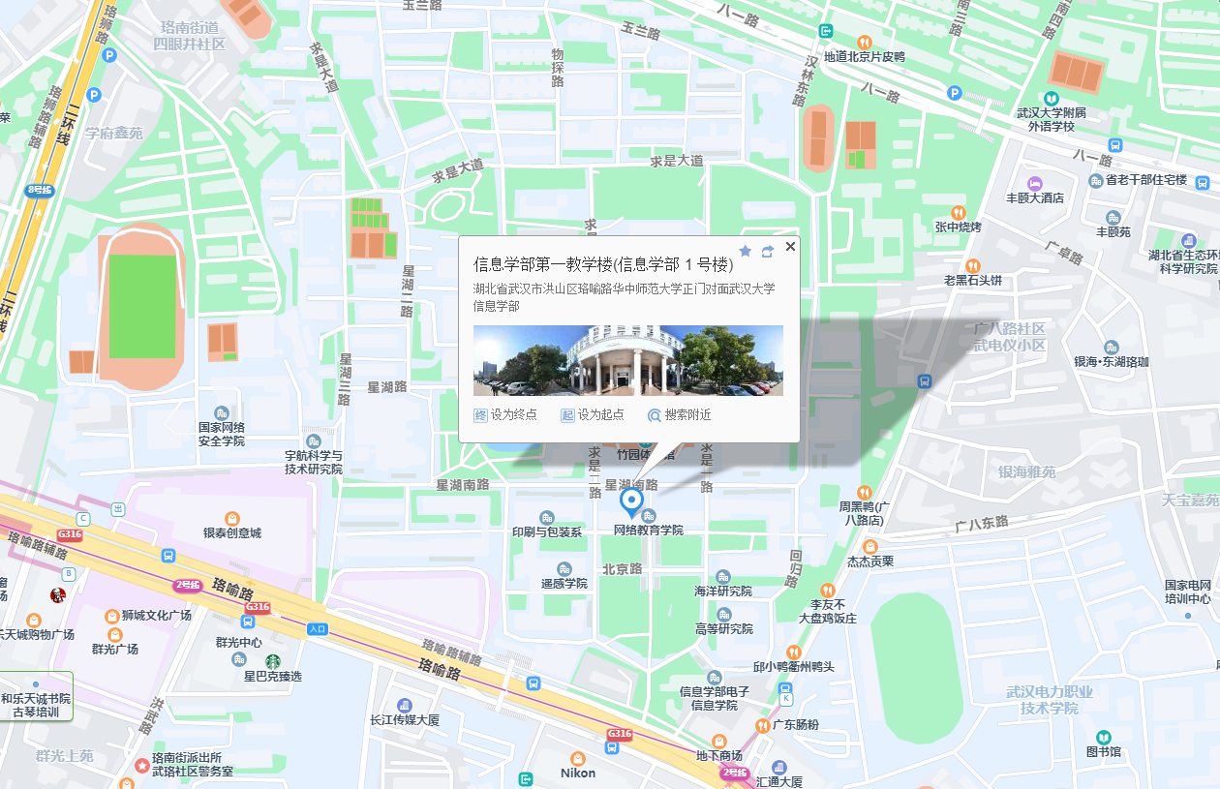

第二章 报名网络技术及有关注意事项
一、网上报名应注意哪些事项？
建议使用谷歌、360、火狐或IE11及以上等主流浏览器，其中谷歌浏览器下效果最佳，若您在报名过程中发现任何系统问题导致无法报名，请下载并安装使用符合版本要求的浏览器进行报名。
二、网上报名及查询的具体步骤是什么？
1.考生注册
进入登录界面，如下图所示：
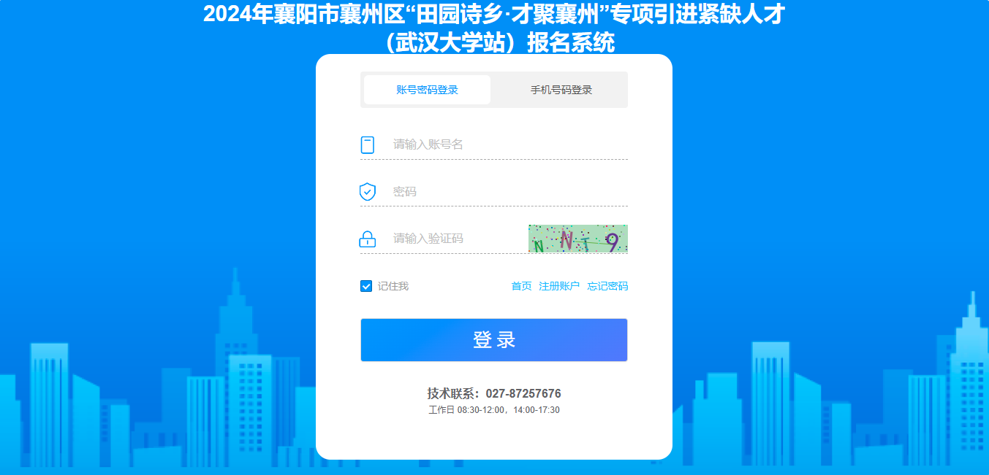
点击“注册账户”按钮，进入考生注册页面，如下图所示：
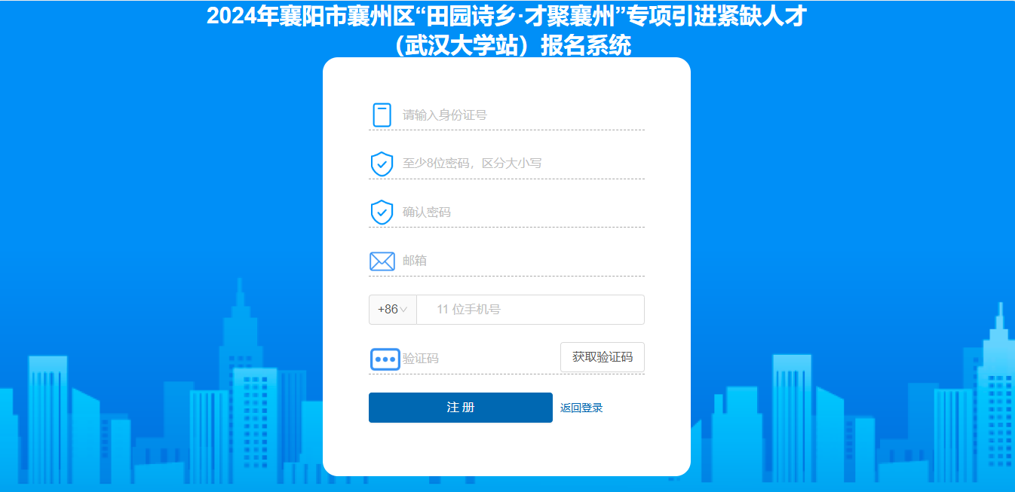
填写相应的注册信息后，点击“注册”按钮，可以完成注册。
2.登录系统
进入登录界面，如下图所示：
在考生登录处进行登录，登录成功后跳转到批次选择页面，如下图所示：
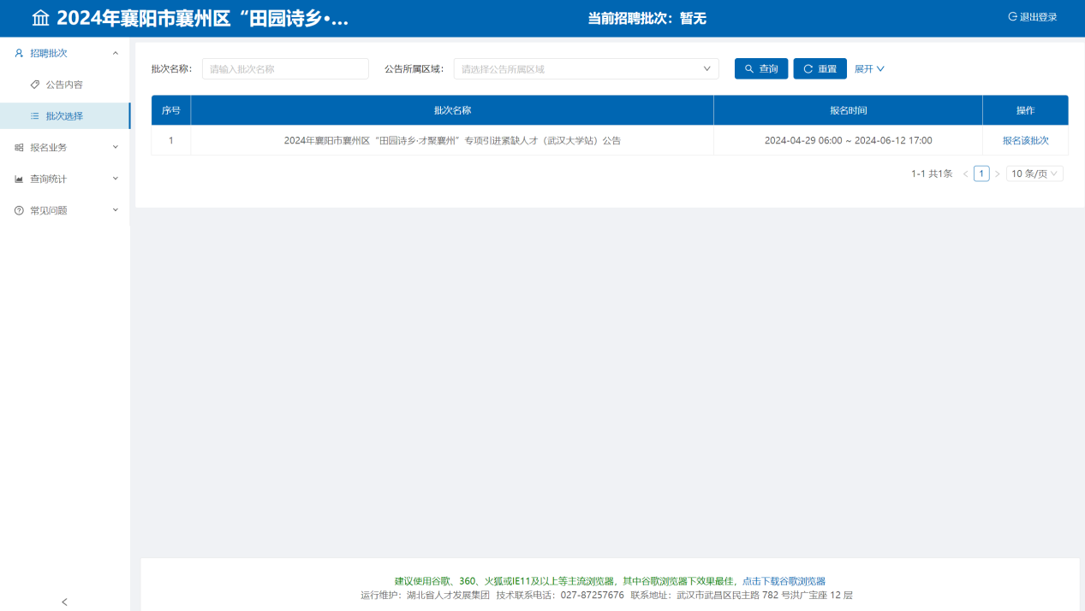
3.考生报名
点击批次名称为【2024襄阳市襄州区“田园诗乡·才聚襄州”专项引进紧缺人才（武汉大学站）】的“报名该批次”按钮，查看是否选择成功及报名相关注意事项，如下图所示：
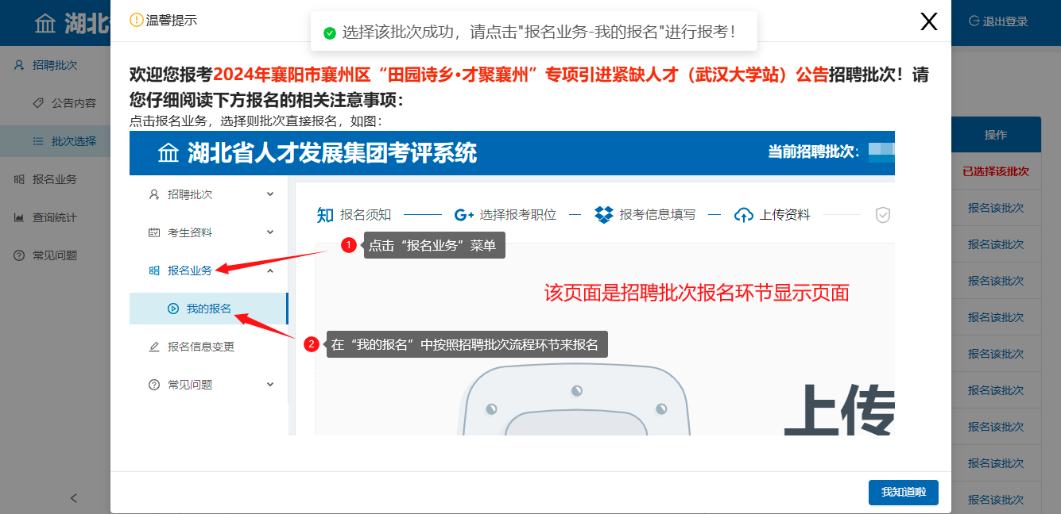
按照上图提示的报名步骤，点击“报名业务”下的“我的报名”按钮，根据所需报考的岗位点击“选择”按钮进行岗位选择。
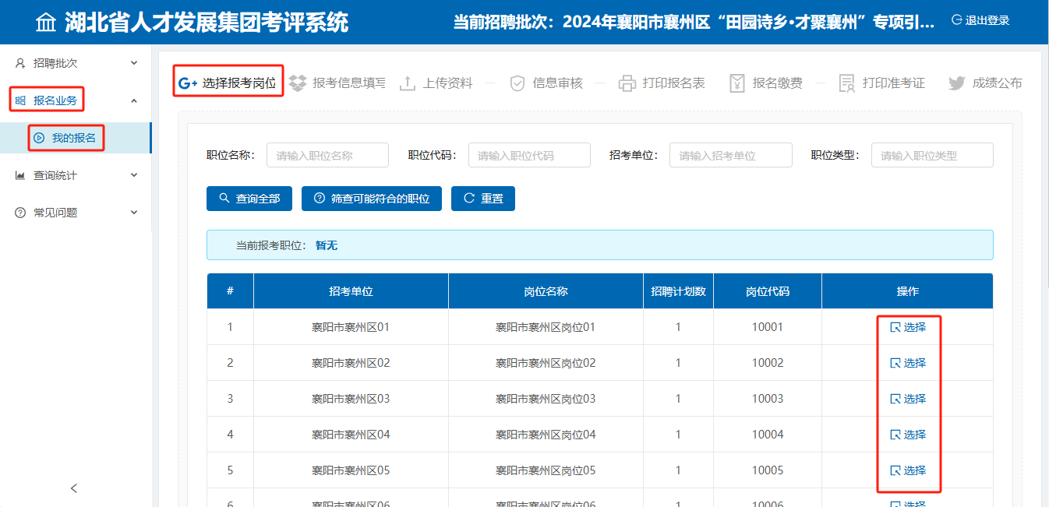
说明：
考生可以通过两种方式选择报考职位，其一：通过职位名称或者职位代码模糊匹配对应职位；其二：考生可以通过点击上图中“选择”按钮进行职位选择职位。请根据您的自身情况查询适合您的岗位并报考。
选择报考岗位后点击页面下方“报考选择职位”按钮进入报考信息填写页面，如下图所示：
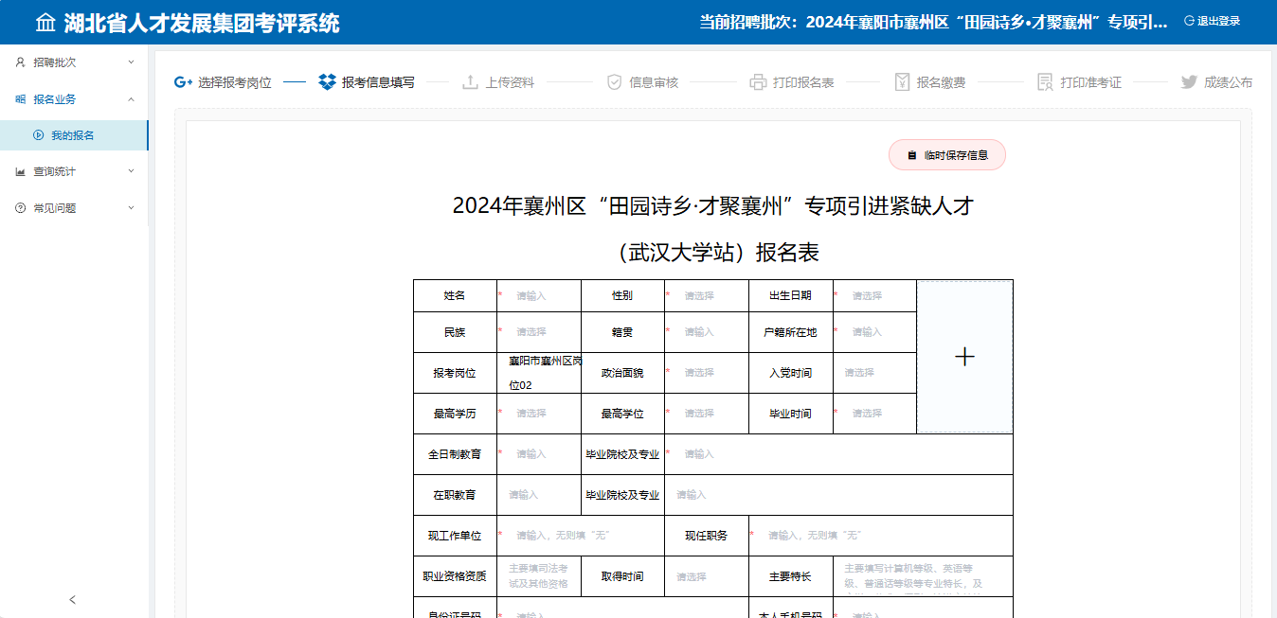
请按照提示信息如实填写基本信息，请尽量将您的个人信息填写的详细准确，以便您顺利通过信息审核。
考生填写个人的报考信息后，点击页面下方的“提交报名信息”按钮后，提示保存成功,可跳转到上传资料页面，如下图所示：
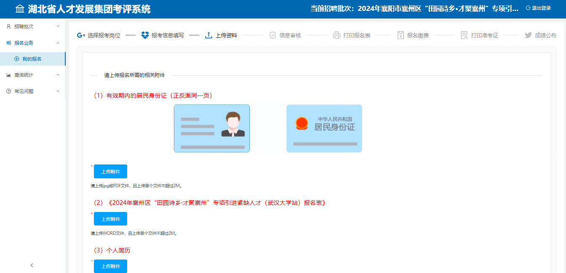
按照提示信息如实上传报名所需的相关附件，点击页面下方的“确定提交”按钮，提示确定提交成功，进入审核状态，等待审核员进行资格审核，如下图所示：
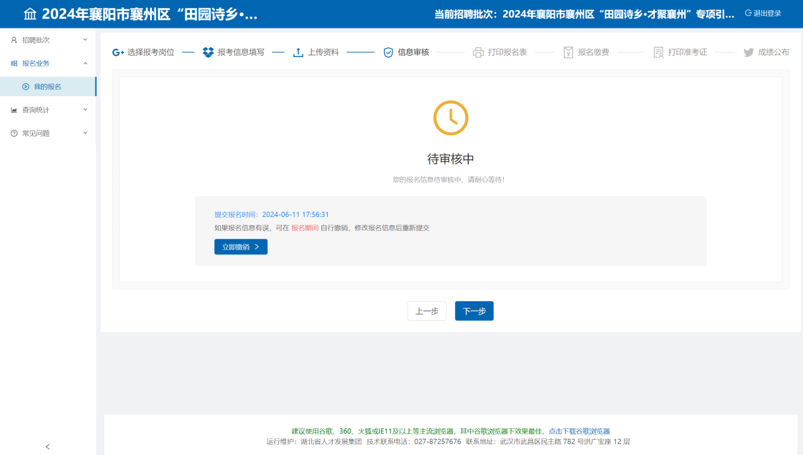
注：在“待审核中”状态时，如果报名信息有误，可在报名期间点击“立即撤销”按钮，修改报名信息后重新提交。
3.1退回补资料状态
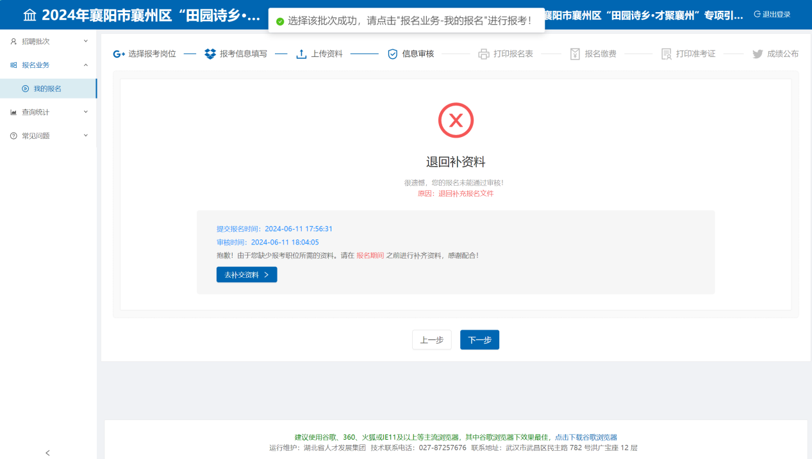
审核状态为“退回补充材料”的状态，请查看审核反馈的具体需要补交的材料，并点击“去补交资料”按钮补充缺失材料，重新点击“确定提交”按钮，等待再次审核。
3.2审核不通过（可修改）状态
审核状态为“审核不通过”的状态，请查看审核反馈的具体需要修改的信息，并点击“立即去修改”按钮去修改，修改完成后点击“确认提交修改”按钮，等待再次审核。
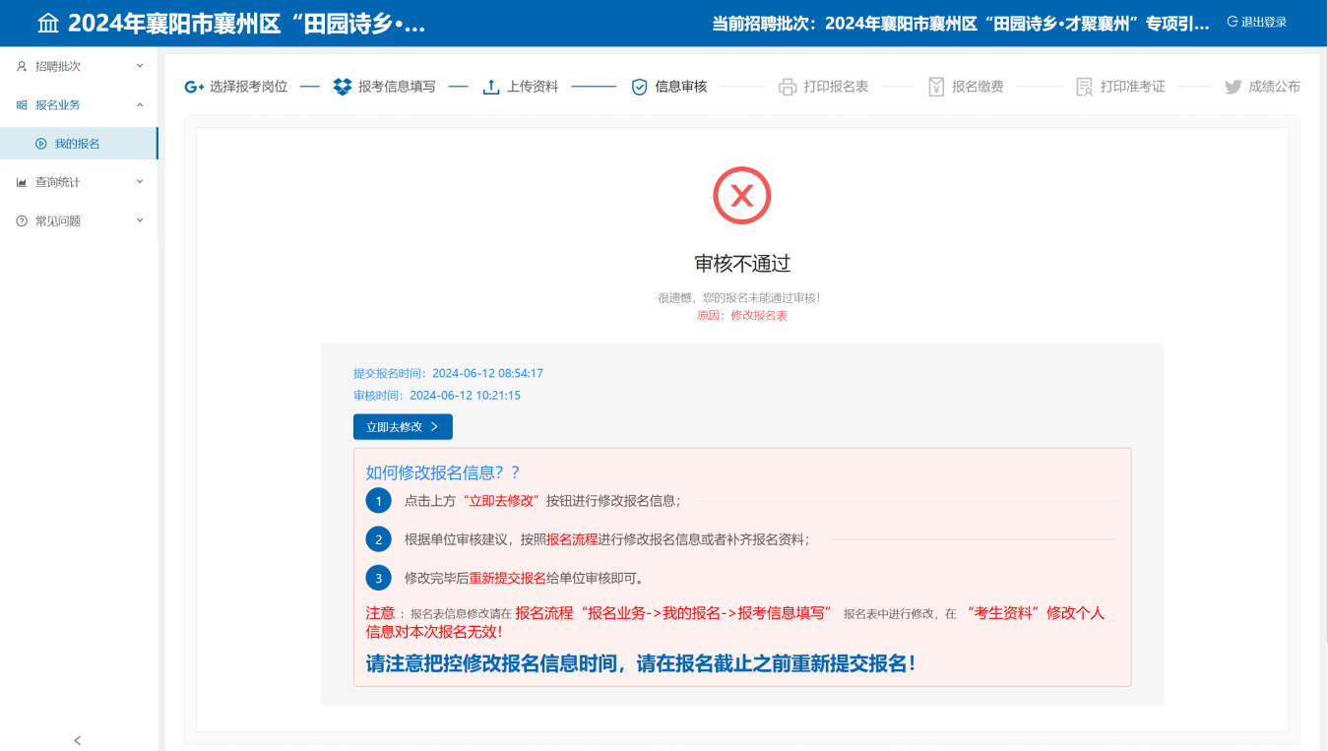

3.3审核不通过（不可修改）状态
审核状态为“审核不通过”的状态，系统将不再允许考生进行修改报名，请查看页面上审核不通过的具体原因，如对审核不通过的原因有疑问，请联系单位核实。
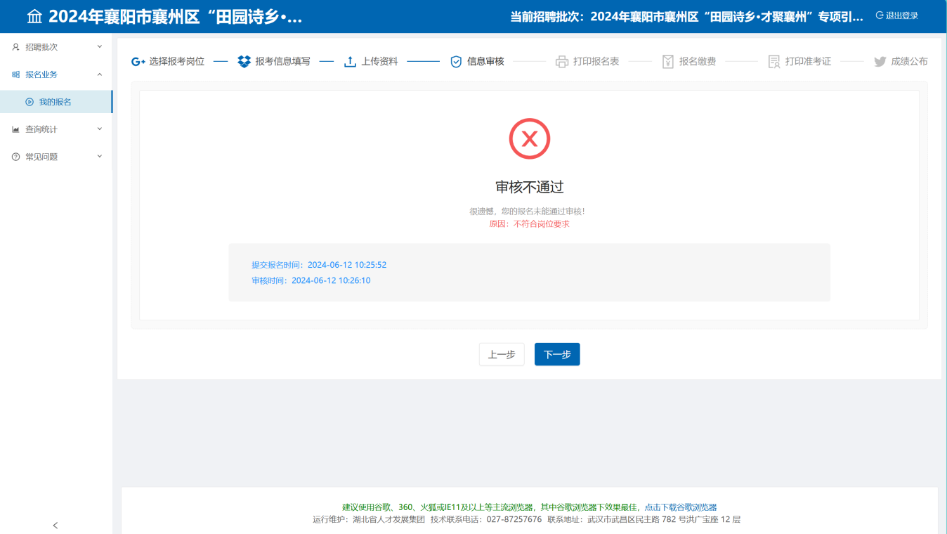
至此，考生填报信息结束。后续考生通过点击系统导航菜单的“信息审核”选项，可进入查看状态页面，查看岗位审核状态，确定报考情况和审核进度，以免延误报考。
4.打印报名表
审核通过的考生可以点击页面下方的“下一步”按钮进入打印报名表页面，如下图所示：
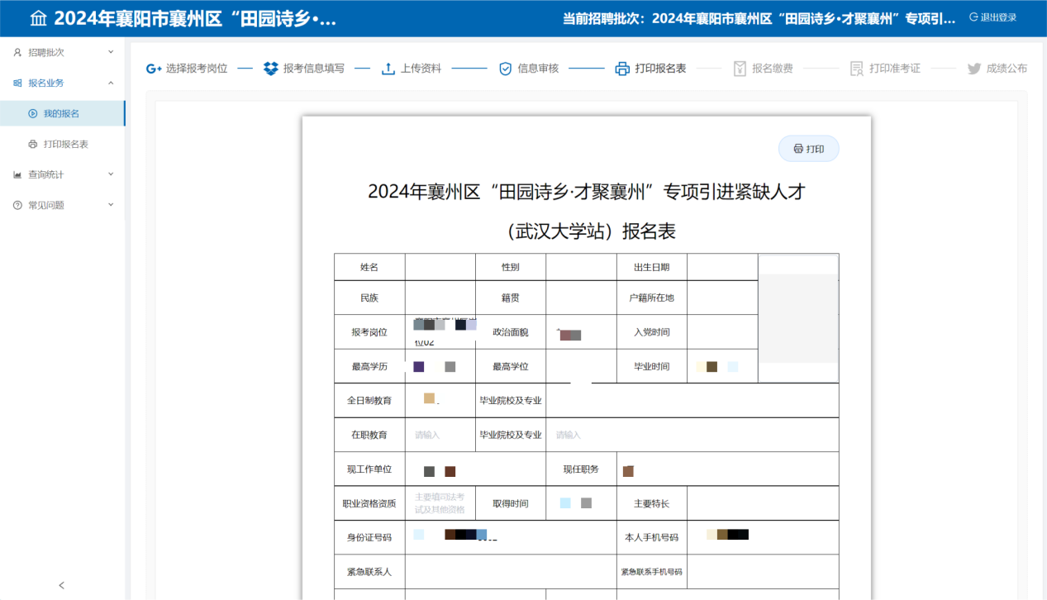
请在规定的时间内登陆系统打印报名表。
5.网上缴费
审核通过且通过第一轮面试参与笔试的报考人员请于6月26日9∶00至6月27日17∶00期间登录报名网站（https://ks.jobhb.com/wsbm/sys-list-hb?fcode=cjxz）缴费确认。未按期缴费确认的视为自动放弃考试。每名考生收取笔试费用100元，收取后不予退还。笔试时间、地点将在报名网站另行通知。
点击系统导航栏的“报名缴费”按钮，可以进入网上缴费的页面，如下图所示：
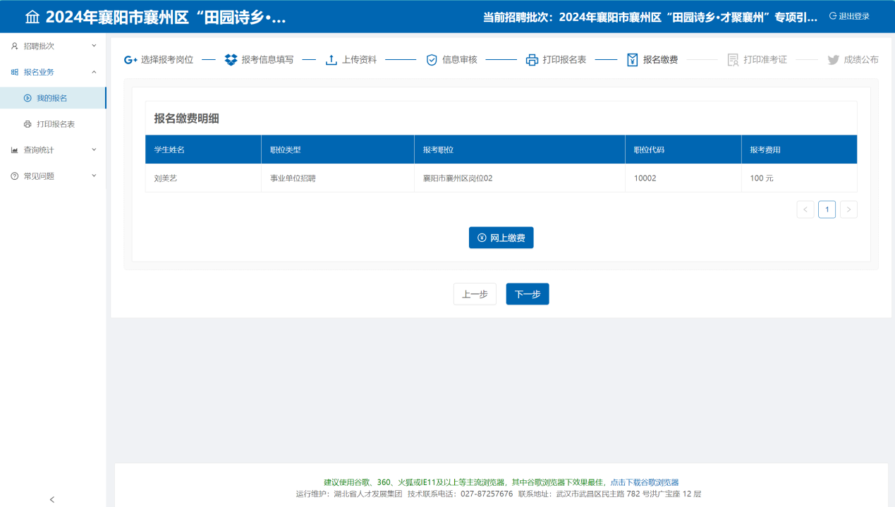
点击“网上缴费”按钮后可进入网上缴费流程，如下图所示：
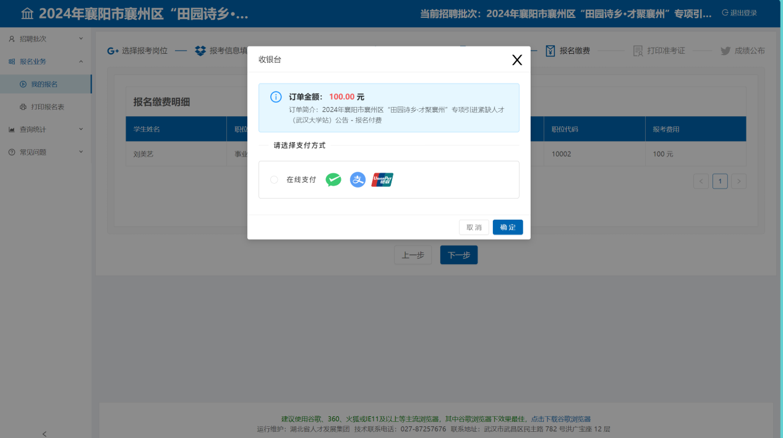
请在规定的时间内完成缴费，目前系统支持支付宝缴费。（注意：请不要一直点击缴费后又放弃支付，同时，支付宝反馈缴费信息可能存在延时，若您的支付宝已经扣费，请不要重复缴费）。
6.打印准考证及笔试成绩查询
笔试相关公告将在报名网站另行通知，请及时留意后续笔试及成绩查询相关公告，在公告规定时间内打印准考证及查询您的笔试成绩。成绩查询系统在本年度考录工作结束后关闭，请您提前下载、打印、保存本人成绩查询单。

